Лабораторная работа №7

Архитектура компьютера

Кирилюк Светлана Алексеевна

Содержание

# 1 Цель работы

Освоение арифметических инструкций языка ассемблера NASM.

# 2 Выполнение лабораторной работы

Сначала я создала каталог для программ лабораторной работы №7, перешла в него и создала файл lab7-1.asm (рис. 1).



Рис. 1: Создание каталога и файла

Затем я ввела текст программы из листинга 7.1 (рис. 2) и запустила файл (рис. 3).

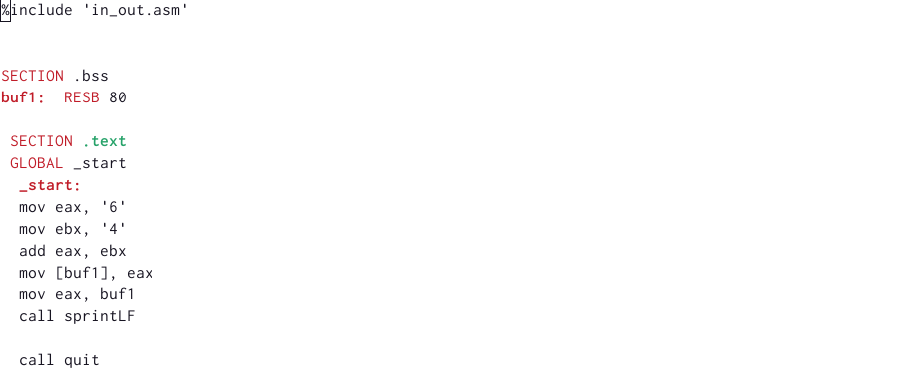

Рис. 2: Ввод текста программы

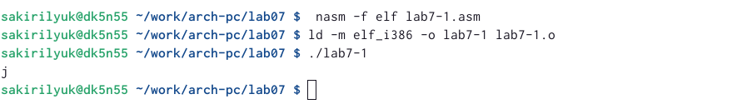

Рис. 3: Запуск программы

Далее я поменяла текст программы, записав место символов в регистры числа (рис. 4), создала исполняемый файл и запустила его (рис. 5). 10 - символ перевода строки, поэтому при выводе на экран он не отображается.

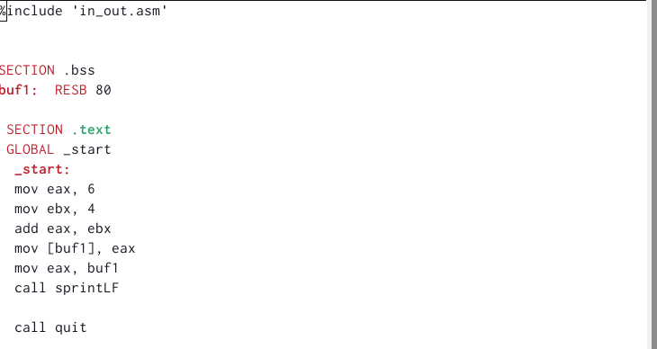

Рис. 4: Изменение текста программы

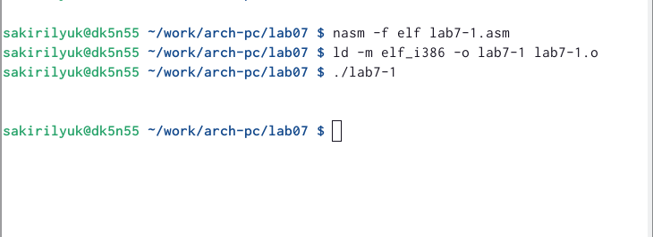

Рис. 5: Запуск программы

Создала новый файл lab7-2.asm (рис. 6), ввела в него текст программы из второго листинга (рис. 7) и запустила программу (рис. 8), создав исполняемый файл.



Рис. 6: Создание второго файла

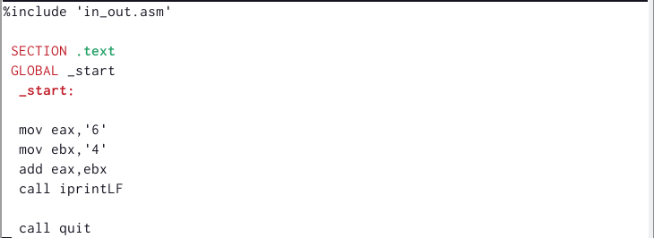

Рис. 7: Ввод текста программы

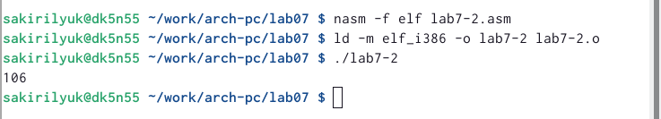

Рис. 8: Запуск программы

Аналогично я изменила текст второго файла (рис. 9) и запустила его (рис. 10), создав исполняемый файл.

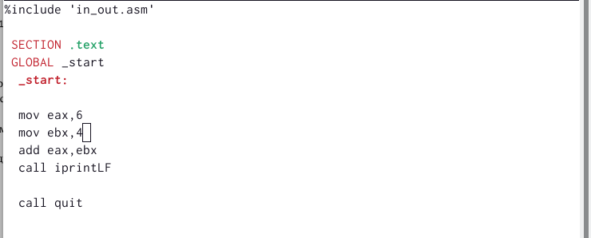

Рис. 9: Изменение текста программы

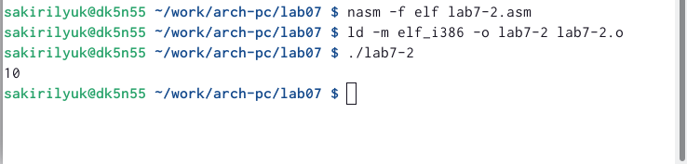

Рис. 10: Запуск программы

В том же файле, в тексте программы, я заменила функцию iprintLF на iprint, создала исполняемый файл и зпустила его (рис. 11).

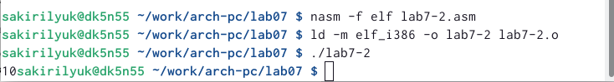

Рис. 11: Запуск программы с изменённой функцией

Далее я создала третий файл (рис. 12) и ввела туда текст программы из листинга 7.3 (рис. 13).

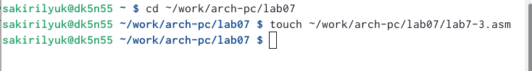

Рис. 12: Создание третьего файла

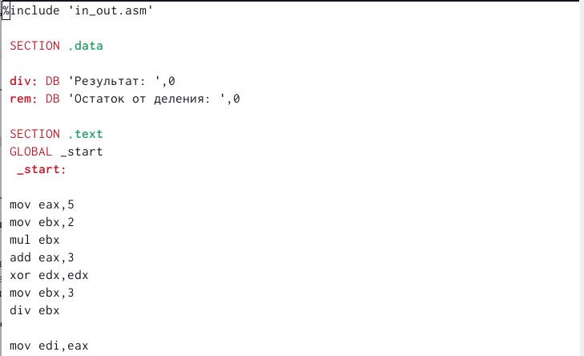

Рис. 13: Ввод текста программы

Я вновь создала исполняемый файл и запустила его (рис. 14), затем изменила текст программы для вычисления выражения f(x)=(4*6+2)/5 (рис. 15) запустила исполняемый файл (рис. fig. 16).

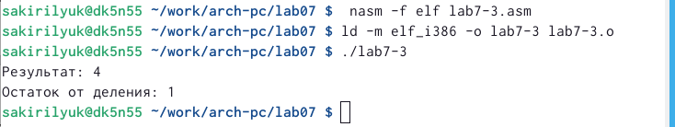

Рис. 14: Запуск третьего файла

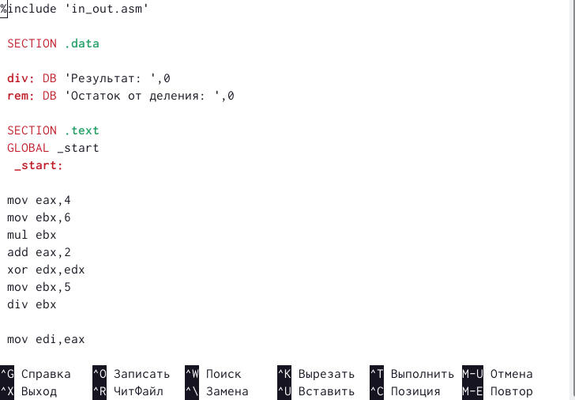

Рис. 15: Изменение текста программы

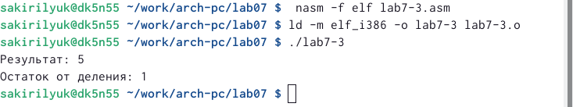

Рис. 16: Запуск изменённого файла

Я создала новый файл variant.asm (рис. 17), ввела в него текст программы из листинга 7.4 (рис. 18), создала исполняемый файл и запустила его (рис. 19).

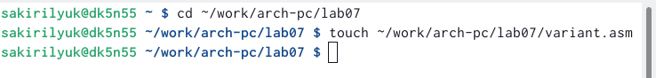

Рис. 17: Создание нового файла

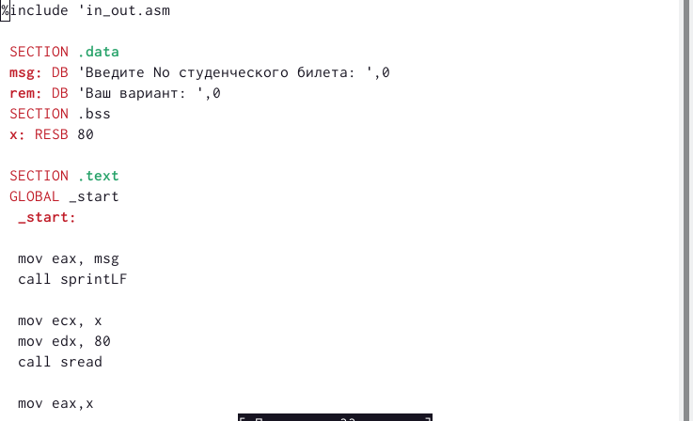

Рис. 18: Ввод текста программы

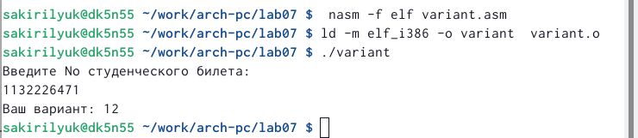

Рис. 19: Создание исполняемого файла, его запуск

#Ответы на вопросы

1)За вывод на экран сообщений отвечают такие строки листинга, как: mov, eax, rem, call sprint.

2)Инструкции nasm mov ecx, x mov edx, 80 call sread используются для ввода переменной X с клавиатуры и сохранения введённых данных.

3)Инструкция “call atoi” используется для преобразования кода переменной ASCII в число.

4)За вычисления варианта отвечают xor edx, edx; mov ebx, 20 div ebx inc edx.

5)Остаток от деления при выполнении инструкции “div ebx” записывается в регистр edx.

6)Инструкция “inc edx” используется для увелечения значения edx на 1.

7)За вывод на экран результата вычислений отвечают mov eax, edx call iprintLF.

#Выполнение задания для самостоятельной работы

Мне достался пример из варианта №12. Для начала я создала новый файл 12.asm, затем ввела текст программы (рис. 20), (рис. 21), (рис. 22), создала исполняемый файл и запустила его (рис. **¿fig:fig23?**).

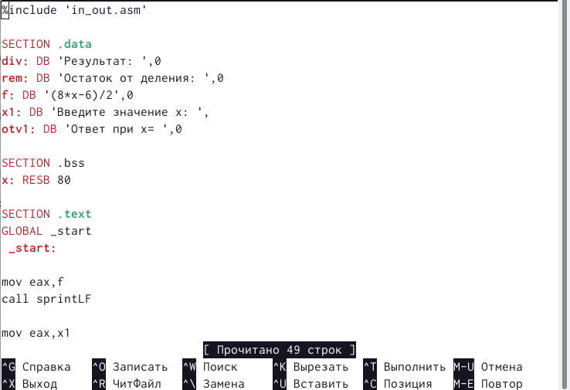

Рис. 20: Ввод текста программы

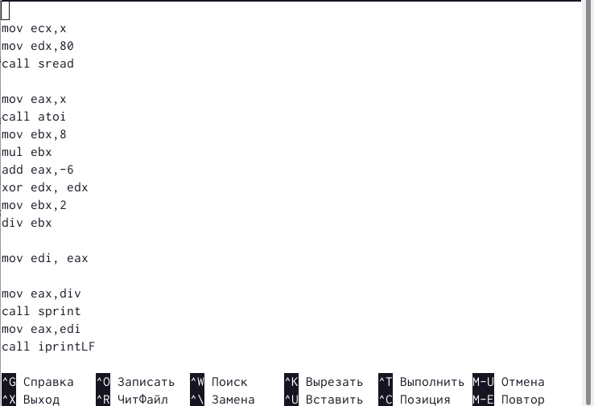

Рис. 21: Ввод текста программы

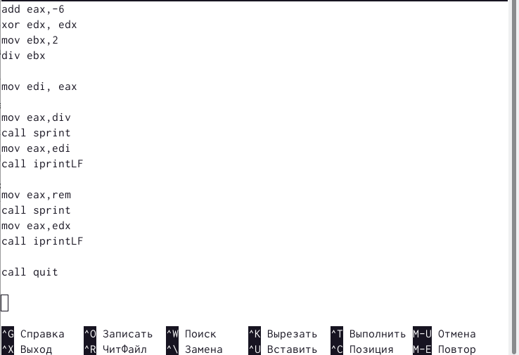

Рис. 22: Ввод текста программы

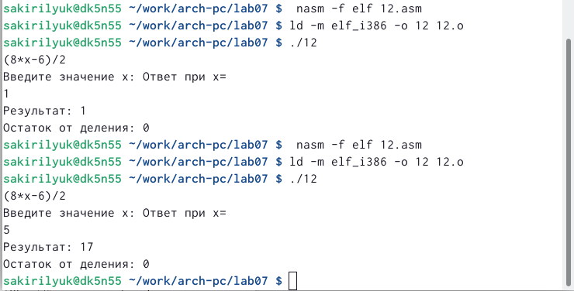.

# 3 Выводы

В ходе лабораторной работы я освоила арифметические инструкции языка ассемблера NASM.